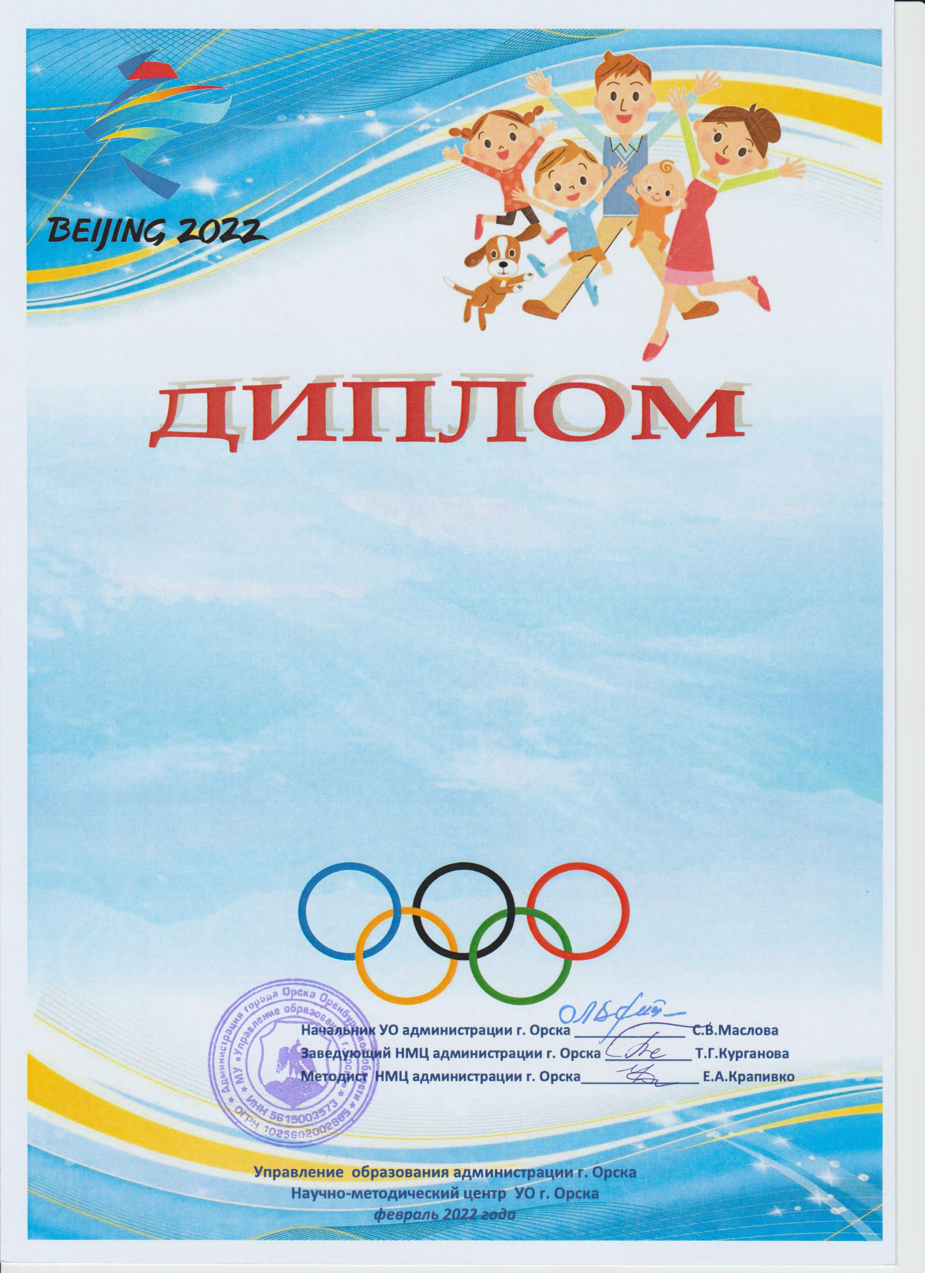

**победителя**

**муниципальной акции**

**«ИСКРЫ ОЛИМПИЙСКОГО ОГНЯ»**

***в поддержку сборной России на***

***XXIV Зимних Олимпийских играх в Пекине-2022***

**в номинации *«Лучшая семейная кричалка»***

***семья ………………..***

**МДОАУ № 000 «……….» г. Орска**